El Modelo Entidad Relación - AGREGACIÓN
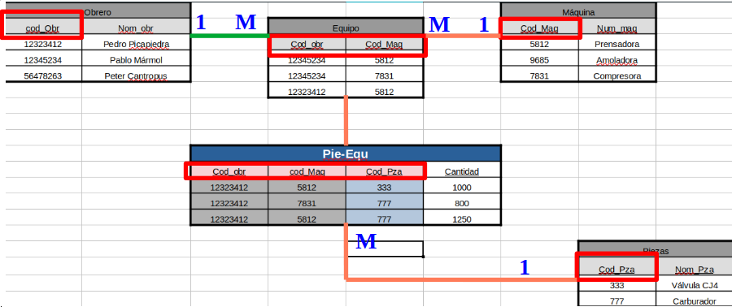
M
1

